

Marco Ruben Laranjeira Santos Rodrigues

HMI para Fabrico Aditivo

Mestrado em Engenharia de Software

Trabalho de Projeto efetuado sob a orientação de

Doutor Pedro Miguel Moreira

Engenheiro João Paulo Pereira

Julho de 2017

RESUMO

As Tecnologias de Informação e Comunicação são, nos dias que correm, uma área com uma presença e importância cada vez maior nos vários setores da indústria. Com as indústrias há procura de otimizar recursos, diminuir custos e aumentar produtividade, a convergência com produtos de TIC tem sido cada vez mais natural.

Este projeto visa desenvolver uma Human-Machine Interface especificamente adaptada para um equipamento de Fabrico Aditivo, que é um processo também conhecido como impressão a três dimensões e cuja finalidade é produzir um objeto sólido em três dimensões proveniente de uma representação digital.

Este relatório apresenta a primeira fase do projeto onde é apresentado um enquadramento aos conceitos fundamentais e trabalhos relacionados, nomeadamente tópicos relevantes da automação e do desenvolvimento de software, bem como do Fabrico Aditivo que é o processo físico ao qual está ligado todo o sistema. É apresentado também um estudo acerca de algumas abordagens existentes respeitantes á integração de desenvolvimento de software com projetos de automação, cuja convergência resulta em soluções inovadoras e numa valorização do produto final. Finalmente é discutida uma proposta de desenvolvimento para a próxima fase do projeto, partindo como base de um protótipo funcional já desenvolvido que valida o design e as tecnologias utilizadas.

Julho de 2017

ABSTRACT

Information and Communication Technologies are, nowadays, a field with a huge and very important presence in several industry sectors.

With the industry always seeking resource optimization, costs decreasing and productivity increasing, the convergence with ICT products has been becoming more natural.

This project aims to develop a Human-Machine Interface specifically adapted to an Addictive Manufacturing equipment. Additive Manufacturing is also known as 3d printing, and its purpose is to create solid objects in three dimensions starting from a digital representation.

This report presents the first stage of the project where an introduction about the most important subjects and related work is presented, namely relevant topics regarding the automation, software development and additive manufacturing process itself. It is also presented a study about some existent approaches concerning the integration of software development in automation projects. This convergence results in innovative solutions and an increased product value.

Finally, a development proposal is discussed for the next stage of the project and a functional prototype that is already developed is presented. This prototype validates the design and used technologies.

July 2017

Conteúdo

1. Introdução 1

1.1 Contexto e Motivação 1

1.2 Problema 2

1.3 Objetivos 3

1.4 Planeamento 3

1.5 Estrutura do Documento 4

2. Estado da Arte 5

2.1 Introdução 5

2.2 Automação 5

2.3 Software para Automação 9

2.4 Fabrico Aditivo 12

2.5 Web para Automação 13

2.5.1 HTTP 13

2.5.2 Browsers 15

2.5.3 Tecnologias Web 15

2.5.4 Realidade Aumentada 17

2.5.5 Cloud Computing 18

2.5.6 Indústria 4.0 19

2.5.7 Human-Machine Interfaces 21

2.5.8 Sistemas Scada 23

2.6 Abordagens Existentes 25

2.6.1 Controlo e Automação na Indústria 25

2.6.2 Sistemas Web-Based para Controlo e Automação 28

2.6.3 Realidade Aumentada na Indústria 36

3. Proposta de Desenvolvimento 40

3.1 Introdução 40

3.2 Arquitetura e Tecnologias 40

3.3 Definição de Sub-Objetivos 41

3.4 Protótipo Desenvolvido 42

4. Conclusões e Trabalho Futuro 44

5. Referências 45

6. Anexos 47

Índice de figuras

Figura 1 - HMI para Fabrico Aditivo 2

Figura 2 - Diagrama de Gantt do Projeto 3

Figura 3 - Exemplo de um PLC do fabricante Omron 7

Figura 4 - Sensores do fabricante OMRON 8

Figura 5 - Exemplo de drives industriais 8

Figura 6 - Ambiente de desenvolvimento Twincat 3 10

Figura 7 - Ambiente de desenvolvimento SIMATIC STEP 7 10

Figura 8 - Ambiente de desenvolvimento PL7 11

Figura 9 - Arquitetura do protocolo HTTP 14

Figura 10 – Lado cliente da web 16

Figura 11 - Arquitetura base de aplicações web 17

Figura 12 - Arquitetura Cloud Computing 18

Figura 13 - Indústria 4.0 19

Figura 14 - Fábrica Inteligente 20

Figura 15 - Human-Machine Interface. 21

Figura 16 - Arquitetura Sistema SCADA 23

Figura 17 - Ganhos de Tempo (Fonte: (Guerra et al., 2016)) 26

Figura 18 - Linha de Paletização Automatizada (Kerezovic & Sziebig, 2016) 27

Figura 19 – Arquitetura para monitorização remota dos processos. Fonte: (Kacur et al., 2013) 28

Figura 20 - Página web dinâmica para monitorização. Fonte: (Kacur et al., 2013) 29

Figura 21 - Aplicação Java para monitorizar temperatura. Fonte: (Kacur et al., 2013) 30

Figura 22 - Arquitetura do sistema para controlo remoto de laboratório. Fonte: (Bermudez-Ortega et al., 2016) 31

Figura 23 - Página no browser para controlo remoto. Fonte: (Bermudez-Ortega et al., 2016) 31

Figura 24 - Arquitetura do sistema para controlo de PLC remotamente. Fonte: (Li & Zhang, 2011) 32

Figura 25 - Página web para controlo das variáveis do PLC. Fonte: (Li & Zhang, 2011) 33

Figura 26 - Software Eiger. Fonte: https://markforged.com/eiger/ 34

Figura 27 - A interface do sistema através dos óculos e dos marcadores de RA. Fonte: (Aoki et al., 2015) 37

Figura 28 - Uma peça a ser modelada. Material virtual é "despejado" do spray na mão direita. Fonte: (Aoki et al., 2015) 37

Figura 29 - Á esquerda a peça em RA, ao centro a peça em software de modelação 3D e á direita a peça impressa. Fonte: (Aoki et al., 2015) 38

Figura 30 - Montagem de produto animada em ambiente de RA. Fonte: (Mehdi Mekni, 2014) 39

Figura 31 - Arquitetura do Sistema 40

Figura 32 - Sistema com o equipamento ligado e em estado ON 42

Figura 33 - Sistema a executar o Gcode na tabela vermelha 43

Figura 34 - Visualização da peça a ser impressa em 2D e 3D 43

Índice de Tabelas

Tabela 1 - Características dos artigos e casos descritos 35

Lista de Abreviaturas

|  |  |
| --- | --- |
| HMI | Human-machine interface (interface homem-máquina) |
| PAC | Programmable Automation Controllers |
| PLC | Programmable Logical Controllers (controlador lógico programável) |
| SCADA | Supervisory Control and Data Acquisition (Controlo Supervisório e Aquisição de Dados) |
| OPC | OLE (Object Linking and Embedding) for Process Control |
| CSS | Cascade Stylesheet |
| CNC | Comando Numérico Computorizado |
| NC | Numeric Control (Controlo Numérico) |
| ADS | Automation Device Specification |
| RA | Realidade Aumentada |
| TI | Tecnologias de Informação |
| TIC | Tecnologias de Informação e Comunicação |

# 1. Introdução

## 1.1 Contexto e Motivação

Com o rápido crescimento tecnológico ao longo dos últimos anos a integração de novas tendências tecnológicas tornou-se natural em qualquer área ou setor que beneficie das mesmas. Tecnologias emergentes como realidade aumentada, realidade virtual, entre outras, tendem a ser exploradas e embebidas nas mais variadas aplicações em diversos setores da indústria. Estes, facilmente encontram a motivação certa para cada vez mais apostar em soluções de alta tecnologia dado que os ganhos são imensos e a não aposta pode resultar numa falta de inovação e consequentemente no não acompanhamento do trilho da evolução. As HMIs para controlo de processos de fabrico não são diferentes de outras áreas e podem beneficiar muito da integração de variadas tecnologias (como as supramencionadas).

Numa perspetiva histórica de evolução das HMIs, é importante referenciar que por volta de 1945 apareceu a primeira interface homem-computador que ficou conhecida como a era da Batch Interface, numa fase em que o poder computacional era escasso e caro, as interfaces eram rudimentares e os utilizadores tinham que se acomodar aos computadores e nunca o contrário. As tecnologias evoluíram, passando por vários processos e transformações, levando a que as interfaces passassem também elas por várias fases como a era da linha de comandos e culminando na era das interfaces gráficas como as que conhecemos e utilizamos hoje em dia.

As HMIs são, nos dias que correm, utilizadas para os mais variados fins, como por exemplo nos automóveis para fornecerem informação ao condutor acerca da viagem, de parâmetros do automóvel, de extras como o ar condicionado ou o rádio, em equipamento médico para fornecer informação acerca do paciente ou do processo/exame para o qual o equipamento foi construído e para permitir alguma ação mediante o estado do paciente, na indústria para fornecer informação sobre um processo de fabrico e para permitir controlo sobre o mesmo.

O projeto a que me propus surge no âmbito de um outro projeto de investigação a decorrer no INEGI que visa explorar tecnologias emergentes de fabrico aditivo e a sua aplicação para além do estado da arte em termoplásticos para aplicações de alta temperatura e resistência.

O INEGI é um instituto de investigação de Engenharia Mecânica e Gestão Industrial, e tem, nos últimos anos, participado e consolidado a sua posição como parceiro da indústria nacional e internacional pela larga experiência e reconhecimento em diversas áreas de interesse, entre elas o desenvolvimento de produto, a engenharia industrial e a gestão de projetos de I&I, apresentando uma larga experiência e reconhecimento a nível nacional e internacional em áreas relevantes para o presente projeto como o desenvolvimento de produto, Fabrico Aditivo, Indústria 4.0, engenharia industrial e a gestão de projetos de I&I.

Assim, este projeto de mestrado visa desenvolver uma HMIweb-based customizada para um equipamento de fabrico aditivo. A HMI deve permitir monitorização e manipulação dos seus parâmetros munindo o operador de uma ferramenta capaz de fornecer atempadamente toda a informação relativa ao processo de fabrico, assim como ao equipamento em si, e deve permitir o controlo do mesmo através de funções para o efeito. Para atingir os objetivos é expectável que sejam exploradas tecnologias de desenvolvimento web, assim como a possibilidade de integrar tecnologias emergentes e que acrescentem valor, como por exemplo realidade aumentada, realidade virtual, entre outras.

## 1.2 Problema

Dada a contextualização e motivação do projeto, facilmente conseguimos identificar uma clara necessidade que deve ser suprida com o desenvolvimento do mesmo.

No contexto industrial já existem HMIs para controlo de equipamentos há vários anos, no entanto diferentes processos de fabrico têm diferentes necessidades do ponto de vista do controlo e automação. Este projeto de mestrado surge no âmbito de um projeto inovador que visa investigar sobre o processo de fabrico aditivo em ambiente industrial utilizando materiais termoplásticos para aplicações em alta temperatura e resistência, processo este que traz necessidades muito específicas no que diz respeito ao controlo do equipamento e monitorização do processo.

Assim, facilmente se identifica como necessidade deste projeto de investigação o desenvolvimento de uma HMI customizada ao processo de fabrico aditivo em ambiente industrial, que permita ao operador controlar o equipamento e monitorizar o processo em tempo real.



**Figura 1 - HMI para Fabrico Aditivo**

## 1.3 Objetivos

A indústria pode beneficiar bastante da evolução tecnológica dos tempos que correm. A automação industrial que por si só tem evoluído bastante, sofre constantemente de uma maior convergência com o mundo das Tecnologias de Informação que evolui a vários níveis e com uma grande quantidade de tecnologias a emergir.

Neste projeto pretende-se dar resposta á necessidade de obter uma HMI orientada ao processo de Fabrico Aditivo, e para tal, foram definidos os seguintes objetivos de alto nível:

* Desenvolver HMI Web-based
* Monitorizar e controlar o equipamento e parâmetros do processo em tempo real

## 1.4 Planeamento

Em termos de planeamento o projeto assume os seguintes milestones:

* Até 31/05 – Especificação do Projeto
* 01/06 a 15/06 – Estudo do Estado da Arte
* 16/06 a 09/07 – Desenvolvimento do Projeto (1ª versão)
  + Desenvolvimento do código servidor
  + Comunicação Servidor-Twincat
  + Desenvolvimento do Frontend
  + Comunicação Servidor-Frontend
* 10/07 a 19/07 – Relatório
* 01/09 a 31/12 – Desenvolvimento do Projeto Final
* 01/01 a 01/02 – Relatório Final



Figura - Diagrama de Gantt do Projeto

## 1.5 Estrutura do Documento

No presente documento começa-se, no capítulo 1, por se realizar uma contextualização do projeto, o propósito em que surge o mesmo, são definidos objetivos de alto nível para o mesmo, é definido o âmbito, feito um planeamento e definida a estrutura do documento.

De seguida, no segundo capítulo é feita uma análise ao estado da arte. O capítulo começa por introduzir os conceitos envolvidos, descrevendo alguns fatores essenciais a ter em consideração para atingir os objetivos do projeto e termina com análises a várias abordagens existentes, incluindo uma tabela comparativa de aspetos funcionais e técnicos.

O terceiro capítulo apresenta uma proposta de arquitetura para trabalho futuro no projeto tendo como base um protótipo funcional já desenvolvido.

# 2. Estado da Arte

## 2.1 Introdução

A evolução tecnológica das últimas décadas torna o mundo industrial cada vez mais apetecível para investigação de novos métodos de fabrico, para aplicação de novos conceitos ou simplesmente para implementação de inovações do ponto de vista tecnológico. Os fabricantes querem reduzir custos, otimizar o desempenho de linhas de processo, melhorar a eficiência, reduzir emissão de gases, reduzir gastos de energia, entre outros. Para tudo isto, a informação é vital. Obter a informação certa no momento certo e permitir operadores atuarem sobre o processo em tempo real de forma intuitiva, é fundamental.

Com os avanços que as áreas de automação e de sistemas de informação têm vindo a sofrer há uma tendência cada vez maior para estes se mesclarem, de forma a serem produzidos sistemas capazes de explorar o melhor dos dois mundos, tornando-se assim em ferramentas poderosas e orientadas ao processo em questão.

## 2.2 Automação

A automação consiste num “processo de controlo e de monitorização de atividades e de tarefas de forma autónoma”(Carvalho & Ferrolho, 2016, p. 3), ou seja, na implementação da automação em ambiente industrial procura-se reduzir ao máximo, ou em alguns casos substituir, a intervenção humana por sistemas automáticos (Dorf & Bishop, 2010, p. 7) que podem incluir partes mecânicas, elétricas ou eletrónicas e são apoiados por meios computacionais para operar e controlar equipamentos (como máquinas, processos em fábricas, etc) e desta forma obter um aumento de produtividade e redução de custos de produção.

## 2.2.1 História

Desde há muito tempo que o ser humano procura automatizar atividades que inicialmente eram manuais. As primeiras iniciativas ocorreram ainda na pré-história com invenções como a roda, moinhos de vento ou rodas de água que permitiram economizar esforço, tempo e recursos através de soluções criativas (Soares & Mariano, 2012).

Mais tarde, por alturas do século XVIII, naquela que ficou conhecida como a Revolução Industrial assistiu-se a uma mecanização dos sistemas de produção por intermédio da utilização de ferramentas e máquinas para ajudar o ser humano em tarefas industriais, sendo que os equipamentos seriam ainda operados manualmente. Este passo tinha como objetivo aumentar a produtividade e reduzir os custos.

Em 1920 surgem sistemas automáticos de produção com uma maior rapidez na execução de tarefas e intervenção humana mínima, espelhados nas linhas de montagem arquitetadas por Henry Ford.

Nos anos Pós 2ª Guerra Mundial, por volta dos anos 50, surgem máquinas de comando numérico na produção (CNC) que permitem a produção de peças de grande complexidade e de alta precisão.

Em 1968 acontece um dos pontos mais relevantes da história da automação, com o aparecimento do primeiro Controlador Lógico Programável, conhecido como PLC, por Dick Morley.

Desde então assistiu-se a uma tentativa de normalização das comunicações entre PLCs e a uma integração de sistemas mecânicos, sistemas de controlo de processos e sistemas informáticos.

A automação evoluiu, disseminou-se, e é hoje aplicada em várias áreas ou setores da sociedade, sendo composta por vários ramos de aplicabilidade como por exemplo a automação industrial, a automação comercial ou a automação residencial.

## 2.2.2 Objetivos

De uma forma geral, os objetivos a atingir com a implementação da automação podem ser enquadrados em dois níveis: a segurança e o mercado. No primeiro, é pretendido que haja uma melhoria das condições de trabalho e de segurança de pessoas e de bens. No segundo, pretende-se aumentar a competitividade global do produto e da empresa, contribuindo assim para que esta se mantenha no trilho que acompanha a evolução e que continue aguerrida na concorrência do mercado.

No que diz respeito á segurança, a implementação de automação num processo de fabrico permite que tarefas consideradas de maior perigo imediato (como prensagem, ou corte) ou mesmo a médio/longo prazo (como soldadura e a pintura que implicam a inalação de gases), possam ser executadas com pouca ou nenhuma intervenção humana. A acrescentar também o perigo das tarefas extremamente repetitivas (mesmo que na teoria sejam consideradas menos perigosas), pois podem levar a estados de cansaço que podem diminuir a capacidade de foco e concentração e podem gerar situações perigosas e pôr em causa a qualidade do produto final.

A automação é, hoje em dia, um meio através do qual é possível atingir melhorias dos padrões de qualidade.

Assim, podemos sintetizar os principais objetivos da automação em:

* Diminuição dos custos
* Aumento de produtividade e flexibilidade
* Melhoria da qualidade
* Inovação do ponto de vista tecnológico
* Integração

## 2.2.3 Componentes

A automação industrial é composta por alguns componentes essenciais para a sua implementação e desenvolvimento na indústria, entre os quais estão os PLCs, as HMIs, os sensores e as unidades industriais.

Um PLC é um dispositivo standard de controlo industrial que fornece um método simples, mas robusto, para controlar processos dinâmicos de fabrico (Alphonsus & Abdullah, 2016). Proporciona controlo de movimento, controlo de entradas e saídas (inputs e outputs) de processos, sistemas distribuídos e controlo de rede.

Dado ser um componente muito orientado para ambientes industriais, é regularmente utilizado em condições e circunstâncias adversas, onde é necessário uma maior precisão e rigor no controlo, e que este aconteça em tempo real através de comunicações fidedignas.



Figura - Exemplo de um PLC do fabricante Omron

Uma HMI é “uma interface gráfica de utilizador para controlo industrial, que permite visualização, controlo, diagnóstico e gestão de processos”. (Dias & Fonseca, 2015, p. 16)

A HMI deve estar conectada a outros componentes de hardware de forma a garantir a comunicação com o mesmo e assim perfazer o sistema industrial.

Um sensor é um equipamento que deteta alterações ou eventos no seu ambiente e fornece entrada de dados para outros componentes eletrónicos. São essenciais para monitorização, inspeção, efetuar medições, entre outras tarefas que sejam necessárias de ser realizadas em tempo real.



Figura - Sensores do fabricante OMRON

As unidades industriais, que são também conhecidas como drives industriais, são “controladores de motores utilizados para operações de controlo otimizado de motores” (Dias & Fonseca, 2015, p. 17). São normalmente utilizados numa vasta diversidade de aplicações industriais e têm a particularidade importante de poderem trabalhar com potências e tensões elevadas. Permitem monitorizar o comportamento dos motores e ajustar o desempenho dos mesmos consoante a tarefa que se pretende realizar.



Figura - Exemplo de drives industriais

## 2.2.4 Software para Automação

Para o contínuo caminho em crescendo da implementação de sistemas de automação na indústria, tem sido imperativa a utilização de hardware de controlo e de software especificamente desenhado para atuar sobre o mesmo.

O hardware de controlo possibilita o armazenamento de dados do processo, e se associado a técnicas de controlo que atuam sobre ele permite atingir maiores graus de confiabilidade relativamente ao seu funcionamento (Souza & Medeiros, 2005, p. 19).

O software para automação industrial permite que utilizadores implementem sistemas de controlo e aquisição de dados através de HMIs, sistemas SCADA e servidores OPC. Para tal, na prática, devem estabelecer linhas de comunicação eficientes com componentes de hardware como os PLCs, PACs, Servo Motores ou Módulos de Input e Output.

Existem atualmente no mercado vários casos de sucesso de software para automação. São sistemas que têm vindo a maturar com o tempo, melhorar as suas capacidades e fornecer cada vez mais funcionalidades para uma eficaz implementação de sistemas de automação. Alguns desses casos são:

* Twincat, que é um software do fabricante Beckhoff, aglomera um conjunto de ferramentas e torna qualquer sistema baseado em PC num sistema de controlo em tempo-real com a possibilidade de ter vários PLCs, NCs, CNCs e/ou sistemas robóticos conectados. O Twincat vai na versão 3 e algumas das funcionalidades mais relevantes providenciadas pelo mesmo são a possibilidade de integração com o ambiente de desenvolvimento Microsoft Visual Studio, uma maior liberdade para selecionar linguagens de programação dado que são fornecidas livrarias para conectividade com linguagens mais comuns no mundo do desenvolvimento de software (como C# ou Java), o suporte para a linguagem de programação clássica dos PLCs, a IEC 61131-3, a possibilidade de conectar ao MATLab, entre outras.



Figura - Ambiente de desenvolvimento Twincat 3

* SIMATIC STEP 7, que é um software para controladores do fabricante Siemens e fornece um ambiente gráfico user-friendly para o utilizador criar projetos, converter projetos de versões anteriores e efetuar migrações. A evolução que este software tem sentido, permite que hoje o mesmo ofereça funcionalidades interessantes como maior controlo na criação de variáveis e tipos adicionais de informação tais como ponteiros, matrizes indexadas e estruturas, permite efetuar alterações no código do PLC sem que o autómato esteja em modo parado, efetua automaticamente conversões de dados de pequenas dimensões para formatos de maiores dimensões (como o DInt ou o Dword) quando necessário, entre outras.



Figura - Ambiente de desenvolvimento SIMATIC STEP 7

* PL7, é um software para programação de controladores do fabricante Schneider-Electric e oferece características interessantes como módulos de aplicação específica sem a necessidade de programação, funções predefinidas, resolução de erros, alterações com o PLC em estado online, animação por código, entre outras.



Figura - Ambiente de desenvolvimento PL7

A utilização de software dedicado a automação industrial permite a construção de sistemas cada vez mais evoluídos, dado que os próprios softwares têm sofrido transformações em sentido crescente, permitindo trazer hoje em dia benefícios como maior eficácia na monitorização e controlo das operações a decorrer, diagnósticos do estado do sistema e de potenciais problemas com equipamentos, integração e comunicação de forma eficiente com módulos de input e output, aumento de visibilidade da execução dos processos em tempo real, entre outros.

## 2.3 Indústria 4.0

Esta evolução tecnológica a vários níveis leva-nos até ao termo “Indústria 4.0”.

A Indústria 4.0, também referenciada como “quarta revolução industrial” consiste numa combinação de várias inovações do ponto de vista tecnológico que estão a transformar os setores da energia e da indústria de produção (Boone, 2017). Inovações como robótica avançada, cloud computing, inteligência artificial, dispositivos móveis (smartphones, tablets, etc), impressão 3D, entre outras, todas combinadas estão a mudar a forma como a indústria e os negócios são operados.

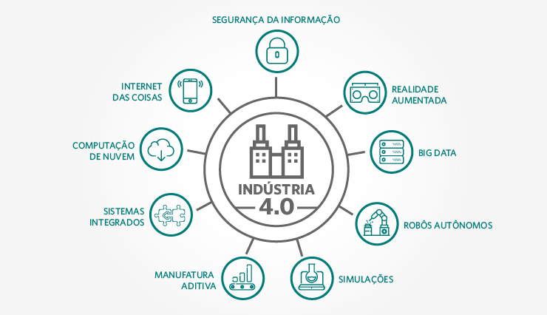

Figura - Indústria 4.0

Fonte: https://endeavor.org.br/industria-4-0-oportunidades-de-negocio-de-uma-revolucao-que-esta-em-curso/

Da perspetiva da indústria de produção significa que um robot consegue conectar-se remotamente a um sistema computacional e este por sua vez pode controlar robots com muito pouca (ou nenhuma) intervenção humana. Estas integrações e relações entre paradigmas trouxeram á superfície o conceito de “smart factories” (fábricas inteligentes) que consistem em sistemas ciber-físicos capazes de monitorizar processos físicos relativos a uma linha de produção (ou relacionado com). Estes processos físicos serão capazes de comunicar e cooperar entre eles e também com humanos em tempo real. Sintetizando, uma fábrica para ser considerada uma “smart factory” deve incluir quatro fatores: interoperabilidade, transparência na informação, assistência técnica e tomada de decisões descentralizada (Boone, 2017).

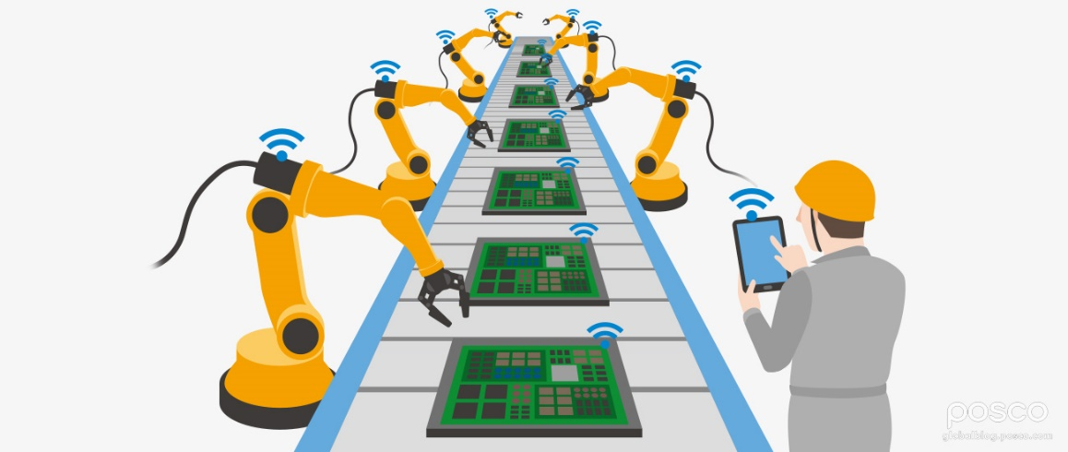

Figura - Fábrica Inteligente

Fonte: https://www.linkedin.com/pulse/building-digital-smart-factory-lars-ulph-beng/

Interoperabilidade refere-se á capacidade de máquinas, dispositivos, sensores e humanos conectarem e comunicarem entre eles, transparência na informação refere-se ao facto de sistemas criarem cópias virtuais de processos físicos através de dados dos sensores para estudarem o contexto da informação. Assistência técnica é a capacidade de um sistema apoiar e guiar humanos na tomada de decisões e na concretização de tarefas que são de alta complexidade ou inseguras. Por último, a tomada de decisões descentralizadas refere-se á capacidade de sistemas ciber-físicos tomarem decisões autonomamente sem intervenção humana.

Dito isto, é fácil perceber que empresas que adotem uma abordagem de “Indústria 4.0” deverão manter alguns aspetos em atenção como a digitalização completa das suas operações que é necessária e a reestruturação de produtos e serviços pode também o ser.

Então pode-se concluir que a “Indústria 4.0” ou a quarta revolução industrial é diferente de revoluções anteriores no sentido em que surge de uma combinação de tecnologias e as suas interações por entre domínios físicos e digitais e estes avanços tecnológicos estão a permitir que empresas se tornem mais eficientes do que nunca.

## 2.4 Tecnologias de Suporte

Atualmente a web é um universo em crescimento de páginas e aplicações interligadas. Há armazenamento e partilha de vídeos e de fotos, há conteúdo interativo, há monitorização em tempo-real de forma remota, há acessos via dispositivos móveis como smartphones ou tablets, etc. Tudo isto é possibilitado pela interação de tecnologias da web e através da evolução dos browsers que proporcionam hoje em dia novas e cada vez mais completas experiências aos utilizadores. A evolução destes dois pilares tem sustentado o enorme crescimento da internet como ferramenta de trabalho, de entretenimento, de pesquisa, de leitura, etc.

### 2.4.1 Redes e Internet

Em 1957 os Estados Unidos criaram o ARPA (Advanced Research Projects Agency), um instituto de investigação dentro do Departamento de Defesa, com o grande objetivo de liderar ao nível da ciência e tecnologia militar dado que se vivia uma era de armas nucleares e também com a visão de construir uma rede de comunicações entre os locais mais críticos do sistema de defesa do país que garantisse que havia uma descentralização da informação mais sigilosa, dado que havia a possibilidade de sofrerem um ataque inimigo. Essa rede foi chamada de ARPANET.

A ARPANET utilizava um sistema de transmissão de dados no qual a informação era dividida em pequenos pacotes juntamente com o endereço do destinatário e informação que permite a reconstrução da mensagem original.

O ataque inimigo acabou por não acontecer, mas já tinham sido dados passos para a criação do que é hoje a Internet.

[IMAGEM]

### 2.4.2 Tecnologias Web

### 2.4.2.1 HTTP e Browsers

O HTTP (HyperText Transfer Protocol) é um protocolo de comunicação baseado em pedidos (Requests) e respostas (Responses) e é a base da web (Berners-Lee, 1991). Foi inventado por Tim Bertners-Lee em 1990 e já sofreu algumas alterações, mas manteve sempre a simplicidade que o caracteriza.



Figura - Arquitetura do protocolo HTTP

Em 1997 foi publicada a primeira versão standardizada do protocolo HTTP, a versão HTTP/1.1 que serviu para clarificar algumas ambiguidades e trazer algumas vantagens, como a reutilização de conexões, as respostas partidas em “pedaços” ou a negociação de conteúdo entre cliente e servidor (como o idioma, por exemplo).

Uma das maiores alterações ao protocolo HTTP foi implementada em 1994 quando foi criada pela empresa Netscape Communications uma camada adicional de transmissão encriptada sobre o mesmo, a SSL. O SSL sofreu algumas evoluções, entrou nos standards e eventualmente passou a ser TLS.

Esta alteração permitiu que as mensagens trocadas entre cliente e servidor no protocolo HTTP passassem a ser encriptadas, sendo assim garantida a autenticidade e a proteção das mesmas. Esta é a base do aparecimento do que é conhecido hoje como HTTPS.

Em Maio de 2015 foi publicada a standardização mais recente do protocolo HTTP, a versão HTTP/2. Esta versão trouxe algumas diferenças em relação á anterior, como o facto de permitir um servidor popular a cache do cliente, ou o facto de ser um protocolo multiplexado, isto é, permite pedidos paralelos na mesma conexão.

O feedback acerca da implementação do HTTP/2 nos websites tem sido positivo, dado que até Junho de 2017, 14.7% dos mesmos já estavam a utilizar esta versão do protocolo («HTTP/2 Usage», 2017).

O protocolo HTTP está em constante evolução e novas capacidades e funcionalidades estão a ser testadas para serem integradas, que prova que o HTTP tem uma forte capacidade de ser extensível apesar de manter a sua simplicidade para a qual foi criado.

O navegador web (conhecido como browser, oriundo do inglês web browser), é um programa de software que permite que os utilizadores interajam com ficheiros hospedados em servidores da rede através da sua forma de comunicação baseada em requests e responses (pedidos e respostas). Permite visualizar texto, ficheiros multimédia e navegar entre páginas web.

### 2.4.2.2 Tecnologias Web

As linguagens de desenvolvimento para a web sofreram uma evolução enorme desde o seu aparecimento, que permitiram que a web se transformasse na poderosíssima ferramenta que é hoje. As mais variadas áreas de aplicabilidade foram atingidas pelas enormes capacidades da web, mas para isso foi essencial que as suas tecnologias se adaptassem e se transformassem, trazendo constantemente novas habilidades para que os programadores pudessem tirar partido.

As linguagens de desenvolvimento para a web deram um primeiro passo com o aparecimento do HTML (HyperText Markup Language), que apesar de ter sido desenvolvido durante os anos 80, apenas apareceu no final da década, em 1989, quando Tim Berners-Lee propôs desenvolver a rede e a forma de consultar os ficheiros remotamente seria utilizando o HTML.

O HTML é uma linguagem baseada em etiquetas (tags) com as quais se define e estrutura as páginas web. Com as etiquetas que vêm descritas no conteúdo dos ficheiros, o browser consegue renderizar o seu conteúdo, que inclui texto, imagens, vídeo, etc. O HTML vai na versão 5.0 e está muito relacionado com as CSS, que são folhas de estilo que descrevem como os elementos HTML serão disponibilizados no ecrã, do ponto de vista estético e organizacional.

Uma outra tecnologia que tem sido fundamental no desenvolvimento e na evolução da web é o Javascript, que nasceu em 1995 quando a equipa que desenvolveu o primeiro browser popular, o Netscape, sentiu a necessidade de expandir a web, de encontrar uma forma que a tornasse mais interativa, mais dinâmica. A web, que era estática na altura, precisava de uma forma de interagir dinamicamente com o conteúdo que exibia, precisava de uma linguagem de scripting que não fosse tão orientada aos programadores numa altura em que a linguagem Java estava a dar cartas, mas sim mais orientada a pessoas que não estivessem num nível tão alto de conhecimento. Nasceu assim a linguagem que supriu estas necessidades, que numa fase inicial foi chamada de Mocha e que é hoje um dos motores da web.

O Javascript é uma linguagem de programação que nasceu como client-side, que significa que o código fonte era processado no browser e não num servidor web, ou seja, uma função javascript pode ser executada após uma webpage ser carregada e sem comunicar com o servidor. Um exemplo prático e comum em muitas páginas é a validação de formulários, desta forma a página disponibiliza de uma função a validar se o formulário está bem preenchido antes sequer de comunicar com o servidor.

O Javascript evoluiu bastante e nos dias que correm já se estendem a outras funcionalidades bem mais complexas do que a validação de formulários, inclusivé há servidores web baseados em Javascript.

O HTML juntamente com a CSS e o Javascript formam o conjunto de tecnologias base para o crescimento da web ao nível do lado cliente.



Figura – Lado cliente da web

No entanto, convém também fazer referência ao lado servidor da web. O Cliente envia pedidos para um servidor onde podem estar alojados scripts, cálculos, algoritmos capazes de tratar do pedido efetuado e devolver uma resposta. Esse lado pode também ser complementado por bases de dados para armazenar informação.

Nos primórdios da web o scripting do lado servidor era desempenhado quase exclusivamente através de uma combinação de linguagens e tecnologias (C, Perl, Shell, etc) que eram executados pelo sistema operativo e os resultados eram servidos de volta pelo servidor web. Atualmente, muitos servidores web modernos conseguem executar diretamente os scripts. Exemplos disso são linguagens como ASP, JSP, Perl, PHP, NodeJS, entre outras, que se encontram já bastante disseminadas pela web.

Assim, temos os componentes fundamentais para a arquitetura base de uma aplicação orientada para a web:

* Cliente – São os browsers e um conjunto de tecnologias renderizadas e executadas pelos mesmos (HTML, CSS e Javascript)
* Servidor – Servidores web e linguagens de programação com possibilidade de comunicação com Bases de Dados



Figura - Arquitetura base de aplicações web

Ao longo dos anos o desenvolvimento para a web evoluiu em vários sentidos, foram criados novos estilos arquiteturais, novos padrões para desenhar uma aplicação, novas ferramentas foram sendo também disponibilizadas aos programadores, novas linguagens e plataformas foram sendo construídas e hoje quando surge necessidade de criação de uma aplicação web, a oferta tecnológica é vasta, e por isso convém definir bem quais as necessidades e os requisitos que a aplicação terá antes de tomar decisões do foro técnico.

### 2.4.3 Cloud Computing

Outro paradigma tecnológico que emergiu ao longo dos últimos anos e teve a capacidade de mudar a forma como são fornecidos os serviços de TI é o Cloud Computing.

O Cloud Computing consiste em “mover serviços, poder computacional ou dados para uma localização transparente, interna ou externa á organização em instalações centralizadas ou contratadas”(Creeger M., 2009).

Este paradigma traz alguns benefícios como a capacidade de multiutilização a larga-escala que acaba por trazer vantagens económicas muito significativas, o facto de ser baseado num modelo de self-service permite que se transforme elevados custos fixos em despesas variáveis, traz flexibilidade e grande capacidade de escalabilidade, traz uma plataforma onde terceiros podem acrescentar valor, entre outros.



Figura - Arquitetura Cloud Computing

O mundo da automação industrial pode beneficiar bastante da convergência com paradigmas e tecnologias emergentes, tirando por exemplo partido da capacidade de resposta das mesmas, das animações ricas e que podem proporcionar melhores experiências e da integração natural com outras partes da infraestrutura corporativa. Este conceito abre caminho para que todos os participantes de um determinado ciclo de produção possam obter acesso a informação acerca do mesmo de forma remota e em tempo real.

### 2.4.4 Human-Machine Interfaces

O ponto de contacto entre um operador e uma máquina é fundamental e quanto mais capaz este for de fornecer a informação certa no momento certo e de providenciar as melhores ferramentas ao operador, melhor este pode atuar. Com os avanços tecnológicos já descritos, este ponto de contacto, que é a HMI, pode tornar-se numa interface inteligente que assiste e guia o operador nas suas decisões e nas suas ações.

Uma HMI pode-se descrever como uma combinação entre componentes de hardware e software que, juntos, têm a capacidade de fornecer ao utilizador as ferramentas e a informação necessária para que este seja capaz de manusear, monitorizar e controlar um equipamento. As HMIs estão presentes nos mais variados tipos de sistemas/equipamentos para os mais diversos fins, como no controlo de comboios, máquinas de CNC, equipamento de laboratório médico, etc, e todas devem conter todos os elementos necessários para uma utilização/manuseio completo por parte do utilizador.



Figura 15 - Human-Machine Interface.

Fonte: http://library.automationdirect.com/tips-better-hmi-layout

Uma HMI deve ter em consideração fatores como a segurança, ergonomia, os standards da indústria, uma clara definição dos requisitos funcionais, o nível de conhecimento do operador, etc.

É essencial que a HMI desenvolvida responda claramente às seguintes questões:

* Quantas e quais serão as funções controladas pela interface?
* Como será controlada cada função? Existem diversas possibilidades como botões, switches, etc.
* Qual o tipo de feedback a dar ao operador que melhor serve o propósito quando este está a executar funções na HMI?
* Para cada função na HMI, o operador necessita de obter que informação prévia?

Segundo artigo divulgado pela revista “Control Engineering”(Pannone, 2015), para qualquer que seja o nível de conhecimento do operador (iniciante ou avançado), a HMI deve considerar os seguintes fatores ergonómicos:

* Panel Layout: o ecrã deve ser desenhado para fornecer ao operador grupos de informação relacionada de uma forma previsível e consistente.
* Seleção de componentes da HMI
* Esquema de cores: a chave para um esquema de cores eficiente é a simplicidade. Demasiadas cores devem ser evitadas e o modelo do semáforo para ações chave pode ser usado, como vermelho para Stop, amarelo para avisos e verde para OK/Start.
* Feedback: o Feedback é crítico para a eficiência e eficácia do operador e este pode ser visual, sonoro, tátil ou uma combinação destes.
* Considerações de segurança

Uma HMI deve ter a capacidade de comunicar com o sistema/equipamento que está debaixo do seu controlo, assim como outros sistemas/equipamentos que estejam possivelmente relacionados.

De realçar ainda a importância da perceção do ambiente físico a que a HMI estará exposta, situações como exposição a altas temperaturas, contacto com líquidos, humidade, devem ser consideradas para fornecer a melhor e mais adequada proteção à mesma.

Ainda o mesmo artigo refere que uma interface apropriada entre a máquina e o operador humano tem um grande impacto na eficiência e na facilidade de uso da mesma, e deve promover uma ligação harmoniosa entre ambos, constatando também que uma HMI para ser confiável e fornecer um desempenho seguro, eficiente e intuitivo depende da aplicação das melhores práticas de engenharia no design, na produção, nos testes e nos processos de garantia de qualidade.

### 2.4.5 Realidade Aumentada

No largo espectro das TI há várias áreas que têm vindo a emergir para além do foro da investigação. Vários ramos têm vindo a ser aposta quer na indústria, quer num contexto mais empresarial, devido ao seu estado de maturação que pode já ser suficientemente sólido para valer o risco e aos benefícios que podem trazer.

Um destes casos é a Realidade Aumentada, que pode ser definida como “qualquer tecnologia que insere interfaces digitais no mundo real” (Mohn, 2015). Tipicamente são utilizados acessórios como óculos ou smartphones para projetar estas interfaces digitais no mundo real.

Os primeiros dispositivos disponibilizados para o público e que não foram direcionados para os jogos de computador ou consolas surgiram em 2012 com o aparecimento dos Google Glass, que foram desenhados para munir os utilizadores de interfaces digitais que os permitissem interagir de forma similar a que interagimos hoje com um smartphone, ou seja tirar fotografias, procurar direções, etc. No entanto, os Google Glass não se revelaram um sucesso apesar das grandes empresas tecnológicas acreditarem que os acessórios tecnológicos como óculos, relógios ou pulseiras se tornariam eventualmente partes normais do dia a dia na sociedade.

Entretanto outras tecnológicas apostaram no desenvolvimento desta tecnologia, como foi o caso da Magic Leap e mais tarde da Microsoft com o produto Hololens. Estas empresas têm planos para o futuro da Realidade Aumentada, no entanto ainda encontram alguns obstáculos, como por exemplo desenvolverem acessórios tecnológicos que sejam pequenos e leves o suficiente, mas também computacionalmente poderosos o suficiente para proporcionarem a sensação de realidade. O desempenho da tecnologia de Realidade Aumentada é, neste momento, uma das características na qual as empresas estão a investir para tornarem possível uma integração com o mundo real o mais suave e natural possível. Apesar disto vários setores da indústria têm vindo a apostar na integração de produtos de Realidade Aumentada, como são o caso do turismo onde já existem aplicações para smartphone capazes de dar informação ao utilizador acerca da realidade captada na câmara, ou o setor da indústria de produção onde aplicações para smartphone ajudam trabalhadores de armazéns a localizar objetos e ordenar pacotes, ou o setor da saúde onde criaram uma plataforma suportada por vídeo chamada Viipar que funciona via Google Glass e ajuda um cirurgião durante uma cirurgia servindo de guia, entre outros.

### 2.4.6 Sistemas Scada

Sistemas SCADA são sistemas que utilizam tecnologias de computação e comunicação para automatizar e apoiar a monitorização e controlo de processos industriais (Constain, Queiroz, & Catarina, 2011).

O termo SCADA provém do inglês “Supervisory Control and Data Acquisition”, cuja tradução literal é Controlo Supervisório e Aquisição de Dados, e como o próprio nome indica o foco do sistema é a um nível supervisório, ou seja, é um pacote de software que se posiciona por cima do hardware com o qual faz interface (Daneels & Salter, 1999, p. 339).

Este tipo de sistemas está bastante implementado em ambientes industriais e tem capacidades para apoiar em sistemas complexos ou geograficamente dispersos, na medida em que podem recolher os dados de grandes quantidades de fontes para depois serem apresentados a um operador de maneira intuitiva e amigável. A vantagem da implementação de sistemas SCADA em processos industriais, é que estes fornecem a informação em tempo oportuno, permitindo assim controlar e monitorizar processos e tomar decisões operacionais da forma mais apropriada.

De uma forma genérica pode-se arquitetar um sistema SCADA de acordo com a figura seguinte.



Figura - Arquitetura Sistema SCADA

Através da Figura anterior é possível constatar que um sistema SCADA pode basear-se em: um SCADA Server para integrar toda a informação oriunda dos PLCs e/ou dos clientes de forma a tornar todos os componentes do sistema num sistema único e integrado, clientes SCADA diretamente ligados (por exemplo por Ethernet) ao SCADA Server, um Web Server para servir através de protocolos web, e clientes SCADA web que conectam com o Web Server através da internet. Adjacente ao sistema SCADA estão sensores e atuadores no processo físico para obter informação do mesmo e atuar sobre ele, um ou mais PLCs para receber a informação do processo físico e dar as ordens a executar sobre o mesmo. No entanto é relevante realçar que este é apenas um esboço de uma possível arquitetura de sistemas SCADA e que os mesmos podem ser mais complexos.

Algumas das funcionalidades típicas de sistemas SCADA são:

* Controlo de acessos: utilizadores são definidos por grupos com as respetivas permissões
* Criação de diagramas sinópticos que representam determinadas áreas do processo. Este tipo de diagrama é no fundo uma representação com a estrutura e arquitetura do processo onde se podem utilizar imagens/objetos gráficos ou texto
* Conceito de objetos gráficos que ficam ligados a variáveis do processo: normalmente estes objetos vêm incluídos em livrarias gráficas e podem ser utilizados nos diagramas sinópticos
* Gráficos de tendências das variáveis do processo: permitem analisar de forma rápida e intuitiva a evolução das mesmas
* Alarmística: permite monitorizar automaticamente determinadas variáveis do processo e assim que cumpridas certas restrições, lançar alarmes para o operador
* Histórico: registo de todos os eventos relevantes ao processo
* Relatórios: compilar determinada informação em formato de relatórios de forma a tornar a tomada de decisão mais eficaz
* Controlo de processos: código desenvolvido em linguagens de programação (como Visual Basic, C ou até Java) pode ser incorporado em sistemas SCADA de forma a poder programar tarefas que respondam a eventos do sistema. Por exemplo enviar comandos ao sistema de controlo para ligar ou desligar equipamentos, entre outros

Assim, de uma forma resumida pode-se considerar que os sistemas SCADA trazem potenciais benefícios como a capacidade de detalhar automaticamente a natureza e gravidade de determinados problemas em áreas do processo eliminando a necessidade de monitorização manual, a possibilidade de acesso remoto ao sistema através da Internet e um portátil/smartphone/tablet que permite maior controlo e monitorização, operadores deixam de ter necessidade de manter centenas de registos relativos a variáveis do processo dado que o sistema permite acesso a esta informação a qualquer momento, a utilização deste tipo de sistemas garante que todas as áreas do processo envolvidas são integradas numa plataforma comum permitindo um melhor relacionamento entre os dados, entre outros.

## 2.5 Fabrico Aditivo

O Fabrico Aditivo, também conhecido como impressão a três dimensões, consiste em produzir um objeto sólido, em três dimensões, proveniente de um ficheiro digital (Canas & Pires, 2014, p. 10), e a criação/produção deste objeto é realizada através de processos aditivos que consistem em imprimir camadas sucessivas com recurso a um determinado material e, por vezes, em determinadas condições (como temperatura, humidade, etc).

O processo de Fabrico Aditivo começou com Chuck Hull, em 1984, quando este criou um processo conhecido como estereolitografia, que utilizava lasers ultravioleta para curar foto polímeros. O mesmo Chuck Hull também foi o criador do formato de ficheiros STL (Packaging, 2014) que ainda hoje é bastante aceite pelo software das impressoras 3D.

Uma das grandes vantagens do fabrico aditivo e que rotulou este processo de prototipagem rápida, foi a possibilidade de confeção de partes de plástico de uma forma rápida, já que o processo tradicional demorava entre seis a oito semanas e mesmo assim as peças ainda poderiam necessitar de ser trabalhadas devido a problemas na manufatura. Assim, a impressora 3D já demonstrava a flexibilidade e rapidez do processo e como isso poderiam ser excelentes características a seu favor.

Ao longo dos anos, o fabrico aditivo continuou o seu caminho evolutivo, com a adição de novos materiais a serem impressos em três dimensões, com a melhoria na precisão da impressão e também com várias empresas a lançarem-se no mercado inovando em vários aspetos. Hoje em dia já é possível imprimir através de várias técnicas de impressão assim como utilizar vários tipos de material (plásticos, metais, cerâmicas, etc) para o efeito.

Apesar de nesta altura os meios de produção tradicionais ainda oferecerem algumas vantagens, nomeadamente em produção de larga escala, o fabrico aditivo já oferece vários benefícios, como:

* Customização em massa – a possibilidade de criar designs customizados abre portas a possibilidades ilimitadas.
* Novas capacidades – produtos complexos podem ser produzidos sem investimentos avultados e com custos variáveis mais baixos do que métodos tradicionais.
* Tempo de entrega – o design e os ciclos de produção sofrem um grande aumento de velocidade, que torna possível que o produto chegue ao mercado mais rapidamente.
* Cadeia de fornecimento simplificada – a produção está mais perto do ponto de entrega, que simplifica o processo do ponto de vista do inventário.
* Redução de desperdícios – materiais não utilizados podem ser reutilizados para impressão sucessiva, o que significa que o desperdício será menor.

Atualmente o fabrico aditivo ainda prevalece na prototipagem e na produção de lotes mais pequenos, no entanto já tem bastantes aplicações nas várias indústrias:

* Indústria Automóvel: componentes específicos para produção de motores, designs inovadores como conceitos de chassis.
* Indústria Aeroespacial: bicos de combustível de aeronaves, partes de motores a jato.
* Indústria Médica: implantes para a anca ou espinha.
* Entre outros.

Neste momento pode-se afirmar que o fabrico aditivo já é uma solução viável para prototipagem ou para produção de baixa escala. Agora o desafio é evoluir o seu hardware de forma a atingir os requisitos técnicos e de custo necessários para suportar produção de grande escala.

## 2.6 Trabalho Relacionado

### 2.6.1 Controlo e Automação na Indústria

Sistemas para controlo e automação estão já bastante disseminados pelos vários setores da indústria. São bastantes os casos de sucesso de sistemas implementados que otimizaram, reduziram custos, melhoraram eficácia, melhoraram os níveis de segurança, entre outras vantagens que o controlo e a automação trazem para um processo.

Numa companhia do setor automóvel foram implementados processos de automação, mais concretamente baseados em SPC (Processo de Controlo Estatístico) para procedimentos de inspeção final de produtos, de forma a garantirem maior robustez e mais qualidade efetiva nos mesmos (Guerra, Sousa, & Nunes, 2016). Um SPC é uma técnica poderosa para monitorizar, analisar, gerir e melhorar a performance de processos através da utilização de métodos estatísticos, e permite avaliar a variabilidade existente num determinado processo de produção, assim como permite disparar certas ações de controlo.

As principais razões que levaram á implementação de automação das operações de garantia de qualidade dos produtos foram: poder ter uma base de dados que agrega todos os dados das medidas tiradas durante processos de produção, melhorar procedimentos de rastreabilidade dos dados, tornar os dados mais confiáveis, aumentar a eficiência do SPC existente e também a dificuldade que existia em realizarem vários tipos de estudo estatístico.

Na implementação de um novo processo de automação é imperativo compreender todos os procedimentos envolvidos, e como tal foi necessário desenvolver um plano de implementação. Conhecer as características dos produtos, conhecer a informação necessária para possibilitar a rastreabilidade dos dados coletados, ou qual o tratamento dado a características críticas da qualidade do produto, foram aspetos a ter em conta dada a sua relevância para o processo. Além disto, o plano de implementação envolveu estudar e analisar o software adquirido (Q-DAS devido á sua eficiência em armazenar e analisar dados) para o processo de automação, criar uma equipa multidisciplinar, instalar o hardware necessário e desenhar a interface entre o equipamento de monitorização e o software.

Após implementado o processo de controlo e automação para inspeção da qualidade dos produtos foi possível verificar que houve ganhos no que diz respeito ao tempo para executar tarefas de medição da qualidade, sendo que para a inspeção de um lote de produção houve ganhos totais de 18 minutos (ver Figura seguinte) em comparação com os procedimentos prévios á implementação.



Figura - Ganhos de Tempo (Fonte: (Guerra et al., 2016))

Considerando que em média esta estação executa 5 inspeções por dia, perfazendo um total de 1125 inspeções anuais, que representam ganhos de 338 horas de produção (Guerra et al., 2016).

Na indústria alimentar também tem sido aposta a implementação de sistemas de controlo e automação. A revista “Control Engineering” (Gill, 2017) relata que a pressão exercida pelos consumidores e pelos retalhistas para que sejam produzidos mais alimentos de forma segura, está a levar a um forte investimento em automação.

Um outro caso na indústria da pesca onde foi proposta a introdução de soluções de automação no processo de embalamento e paletização que é realizado no fim da linha de processamento de salmão de uma empresa baseada na Noruega (Kerezovic & Sziebig, 2016). Devido á expansão da empresa, novas instalações estão em construção e faz parte dos planos da mesma investir em soluções tecnológicas modernas que tragam qualidade e velocidade ao processamento do peixe, assim como redução do trabalho manual e respetivos custos.

O embalamento e paletização de fim de linha inclui várias ações como carregar filetes para caixas abertas, pesar, fechar e catalogar as caixas, passar as caixas por detetor de metais e paletizar os produtos. Estas ações até á proposta de solução de automação eram executadas manualmente.

A solução proposta consistia numa linha automatizada capaz de abrir, fechar, pesar, catalogar e paletizar as caixas, como é possível verificar na Figura seguinte.



Figura - Linha de Paletização Automatizada (Kerezovic & Sziebig, 2016)

Antes desta proposta de solução, a linha era capaz de processar 260 caixas por hora, que resultava em 4.3 caixas por minuto. Com a solução automatizada a estimativa era de 18 a 20 caixas por minuto, que resultava em ganhos de 15.7 a 13.7 caixas por hora.

Os grandes armazéns e centros de distribuição da indústria também têm vindo a sentir uma grande necessidade de aposta em soluções de automação, muito devido a várias tendências nesse nicho de mercado de trabalho.

Em várias regiões dos Estados Unidos a população trabalhadora está a envelhecer rapidamente e dado que o tipo de trabalho de armazém é fisicamente exigente, o número de possíveis trabalhadores torna-se cada vez mais limitado (Sowinski, 2017). Ao mesmo tempo o número de nascimentos tem vindo a decrescer, que resulta em menos pessoas a entrarem no mercado de trabalho.

Outro fator chave para a crescente necessidade de soluções de automação é o aumento do custo laboral derivado de novos salários mínimos e o aumento de volume de negócios através do “e-commerce”, onde as grandes empresas como a Amazon contratam milhares de trabalhadores de armazém e forçam outras a darem melhores condições para se manterem atrativas.

Posto isto, é claro para as empresas que faz todo o sentido tornarem-se o mais independente possíveis destas variabilidades, e como tal, tendem a investir em software e soluções mecanizadas, ou até mesmo armazéns 100% automáticos (Sowinski, 2017).

### 2.6.2 Sistemas Web-Based para Controlo e Automação

A evolução tecnológica leva a que haja cada vez mais convergência entre o mundo das Tecnologias de Informação e a Automação. São cada vez mais os casos de sucesso de aplicabilidade de TI em Automação.

Um caso de estudo onde foi utilizado um PLC como um servidor web permitiu monitorizar remotamente um processo físico (Kacur, Durdan, & Laciak, 2013).

Tirando partido das capacidades das tecnologias web, a monitorização pode ser feita de forma remota, em qualquer ponto do planeta desde que com acesso á internet. Neste caso, 2 processos físicos foram utilizados como objetivo para a monitorização remota: enrolamento de bobinas de aço e a gaseificação do carvão e em ambos foram monitorizados valores relativos á temperatura.

De uma forma resumida o sistema consistia em sensores de temperatura junto do processo físico (a uma distância de segurança e onde fossem garantidas todas as condições necessárias) e ligados ao PLC através de fio elétrico. No PLC constavam todas as variáveis relativas ao processo como as temperaturas, pressões, etc, e também uma página web (e servidor web) onde disponibilizavam esta informação. O PLC estava também ligado a um router que permitia a partilha da página web através do protocolo HTTP e também disponibilizava a informação a um cliente local através de uma aplicação desktop desenvolvida em Java.



Figura 19 – Arquitetura para monitorização remota dos processos. Fonte: (Kacur et al., 2013)

Na primeira abordagem, uma página web foi desenvolvida com as tecnologias HTML, ASP e Javascript. Esta era atualizada dinamicamente e para aceder á mesma de forma remota bastava um browser onde se colocava o endereço da página e conexão á internet.

Na segunda abordagem foi desenvolvida uma aplicação desktop em Java que permitia monitorizar diretamente as variáveis do processo. Aqui não era necessário o browser mas era necessário ter o Java instalado.

Como servidor web foi utilizado o que vem integrado no PLC do fabricante B&R e com a plataforma Automation Runtime SG4.

Desta forma foi possível monitorizar remotamente, coletar dados, processar dados coletados remotamente, configurar parâmetros do processo, etc.

O resultado da implementação da página web para monitorização do processo de enrolamento de bobinas de aço foi o da figura seguinte.



Figura - Página web dinâmica para monitorização. Fonte: (Kacur et al., 2013)

Esta abordagem permite acesso remoto via qualquer dispositivo que tivesse browser instalado, desde portáteis a tablets ou smartphones.

Para monitorização da temperatura do processo de gaseificação o resultado foi o da figura seguinte.



Figura - Aplicação Java para monitorizar temperatura. Fonte: (Kacur et al., 2013)

Como conclusão, o artigo refere que foram utilizadas duas abordagens distintas para monitorização de um processo físico remotamente, uma através da utilização do browser para acesso, outra através do desenvolvimento de uma aplicação desktop em Java. Ambas se revelaram um sucesso e podem ser estendidas á monitorização de outros processos físicos.

Outro caso de implementação de um sistema baseado na web para controlo e automação foi apresentado numa conferência de Sistemas e Controlo (Bermudez-Ortega, Besada-Portas, Lopez-Orozco, Chacon, & de la Cruz, 2016), em que foi desenvolvido um sistema baseado em tecnologias web para controlo remoto de PLCs de um laboratório de controlo através de um browser.

O sistema consistia num PLC do fabricante Beckhoff com o software Twincat, que permitia executar experiências de controlo num laboratório. Como servidor web foi utilizado o Node.JS que tem uma implementação que permite conectividade ao Twincat e no frontend da aplicação páginas web com recurso á livraria Easy Javascript Simulations (EjsS).



Figura - Arquitetura do sistema para controlo remoto de laboratório. Fonte: (Bermudez-Ortega et al., 2016)

O objetivo da implementação deste sistema passava por fornecer aos estudantes de uma universidade uma forma destes poderem realizar experiências de controlo a qualquer momento e a partir de qualquer localização que tenha acesso á internet, e também permitir que estes tivessem acesso mais frequentemente a equipamento real, incentivando-os a investir na aprendizagem. Além disto, o facto de o controlo ser remoto transmitia uma maior segurança porque algumas das experiências eram de natureza perigosa para a integridade física.

Uma das experiências utilizadas neste contexto foi o controlo de um Quanser Hover, que é um sistema com motor utilizado para controlo de quadricópteros, que por sua vez estava conectado fisicamente a um PLC do fabricante Beckhoff, com o software Twincat. Este software permite efetuar desenvolvimentos do ponto de vista da automação e controlo, e o Node.JS possui uma implementação que permite conectar ao mesmo e obter informação ou enviar informação para este.

Por sua vez o Node.JS fazia de servidor web e qualquer dispositivo com browser conseguia aceder a uma página HTML que permitia enviar e receber a informação do PLC.

O resultado desta experiência de controlo remoto foi o da Figura abaixo.



Figura - Página no browser para controlo remoto. Fonte: (Bermudez-Ortega et al., 2016)

Como conclusão o artigo refere que o objetivo de realizar experiências de controlo remotamente foi atingido com sucesso e o servidor web Node.JS revelou ser robusto e leve o suficiente para este tipo de aplicabilidade.

Outro caso relevante para o tema e que vai um pouco de encontro ao caso anterior, foi apresentado na segunda conferência internacional de Engenharia de Automação e Controlo de Mecânica (Li & Zhang, 2011), onde foi desenvolvida uma solução para realizar experiências remotas de controlo num PLC.

O sistema desenvolvido incluía um manipulador pneumático como objeto de controlo, ligado ao PLC (modelo S7-224 PLC do fabricante Siemens). Este continha uma placa de rede e estava ligado por ethernet a um servidor com sistema operativo Windows 2000 e com o software STEP7-Micro/WIN32 instalado. Este software é também do fabricante Siemens e serve para efeitos de desenvolvimento de projetos de automação.

O servidor por sua vez estava conectado a um hub de rede que permitia acesso remoto por clientes na rede interna e na internet.



Figura - Arquitetura do sistema para controlo de PLC remotamente. Fonte: (Li & Zhang, 2011)

O servidor tinha instalado um servidor web onde alojava as páginas HTML e os Java “Applets” (scripts escritos em Java que correm no browser) e disponibilizava acesso através do protocolo HTTP.

O resultado da página web que monitorizava variáveis do PLC foi o da Figura seguinte.



Figura - Página web para controlo das variáveis do PLC. Fonte: (Li & Zhang, 2011)

Em jeito de conclusão é referido no artigo que criar um laboratório para controlo remoto através da web é possível, assim como utilizar Javascript para atualização dinâmica da página web que monitoriza as variáveis do PLC, e ainda que foi detetada alguma demora na transmissão dos dados, ou seja, utilizando estas tecnologias o sistema necessitava de ser otimizado. Finalmente o artigo refere também que métodos para controlo experimental remoto estão em investigação, que poderão trazer muito valor a aplicações industriais, investigação científica e educação á distância.

Parte do projeto a que me propus desenvolver está relacionado com o tema “Fabrico Aditivo” (ou Impressão 3D), ainda que aplicado num contexto industrial. Posto isto, é relevante mencionar que já existem atualmente sistemas web-based para monitorização, e até certo ponto, controlo, de impressoras 3D, como é o caso do sistema fornecido pela Markforged (<https://markforged.com>).

A Markforged é um fabricante de impressoras 3D que são capazes de trabalhar com vários tipos de materiais e com vários fins de aplicabilidade. Têm vários modelos de impressoras com características diferentes, no entanto todas são acessíveis fora de contexto industrial, quer pelo ponto de vista do tamanho das mesmas, quer pelos preços (o modelo Onyx One custa 4499€ na Europa).

A aquisição de uma impressora da Markforged traz também anexado um software web-based, chamado “Eiger” que permite monitorizar e controlar parcialmente a impressora.



Figura - Software Eiger. Fonte: https://markforged.com/eiger/

O “Eiger” fornece funcionalidades interessantes como:

* Acesso através de qualquer dispositivo com um browser
* Permite importar desenhos de peças remotamente para serem impressas
* Permite visualizar as camadas da impressão
* Permite alterar características da peça, como dimensões, posicionamento, material, etc
* Permite monitorizar parâmetros da impressão em tempo real
* Permite armazenar e visualizar peças anteriormente impressas
* Fornece visualizar uma peça em 3D e 2D
* Entre outras

Na tabela seguinte consta uma comparação com pontos relevantes sobre aspetos técnicos/funcionais utilizados nos artigos/casos mencionados neste tópico.



Tabela - Características dos artigos e casos descritos

### 2.6.3 Realidade Aumentada na Indústria

Com a evolução e maturação da Realidade Aumentada, era expectável que esta começasse a ser aposta para integração com o mais variado tipo de sistemas e aplicabilidades, pois os benefícios que daí podiam surgir eram imensos.

Exemplo dessa aposta é um artigo publicado sobre um sistema para design 3D apoiado por Realidade Aumentada (Aoki, Mitani, Kanamori, & Fukui, 2015).

Dado que nos últimos anos as impressoras 3D atraíram muita atenção devido á sua capacidade e facilidade de transpor para a realidade uma peça 3D desenhada num software apropriado e também devido á tendência dos preços se tornarem cada vez mais acessíveis aos consumidores mais comuns, novos problemas apareceram: o software convencional para criação de peças em 3D é complexo para quem não é especialista na área e muitas vezes as peças geradas pelos mesmos não estão em condições de serem impressas devido a falhas como a existência de buracos ou de interseções na superfície. Assim, o artigo descreve que o sistema desenvolvido utiliza Realidade Aumentada para simular as peças através da sincronização dos sistemas de coordenadas real e virtual com utilização de marcadores de Realidade Aumentada e de uns óculos específicos com um ecrã de Realidade Aumentada.

A interface de RA desenvolvida utilizou os óculos Vuzix STAR1200XL e o sistema foi implementado com a linguagem de programação C++ e com recurso á livraria gráfica OpenGL.

Foram utilizados dois tipos de marcadores de RA, um para determinar a posição e a orientação do objeto 3D que está a ser editado e outro para fornecer uma ferramenta de edição através de uma interface do tipo air-spray que permite editar a peça e de um rato wireless. No fundo este tipo de interface permite editar para onde o marcador estiver a apontar, sendo assim semelhante a um spray.

O sistema fornece feedback visual ao utilizador através da alteração das cores para indicar funções da interface e o estado operacional.



Figura - A interface do sistema através dos óculos e dos marcadores de RA. Fonte: (Aoki et al., 2015)



Figura - Uma peça a ser modelada. Material virtual é "despejado" do spray na mão direita. Fonte: (Aoki et al., 2015)

Resultados de peças criadas a partir do sistema descrito podem ser vistos na Figura seguinte.



Figura - Á esquerda a peça em RA, ao centro a peça em software de modelação 3D e á direita a peça impressa. Fonte: (Aoki et al., 2015)

Como conclusão o estudo refere que através dos resultados obtidos foi confirmado que é possível produzir ou imprimir uma grande variedade de formas com o apoio de uma interface de RA que funciona de uma forma idêntica a um spray, e que utiliza replicação para criar estruturas simétricas automaticamente. Assim, torna-se possível que utilizadores sem grandes competências do ponto de vista do desenvolvimento de peças 3D possam imprimir objetos 3D.

São vários os setores da indústria onde existem possíveis aplicações de RA.

Na indústria de fabrico, mais concretamente nas linhas de produção, instruções gráficas de montagem e animações sequenciais podem ser previamente codificadas numa fase de design para conjuntos de procedimentos típicos (ver Figura seguinte). Estas sequencias podem ser reproduzidas virtualmente em produtos reais nas linhas de montagem, ajudando e formando os operadores de montagem. Esta abordagem traz claros benefícios como redução de tempo de montagem, reduzindo também tempo de entrega e margem de erro humano (Mehdi Mekni, 2014).



Figura - Montagem de produto animada em ambiente de RA. Fonte: (Mehdi Mekni, 2014)

Na indústria dos jogos e entretenimento também há casos de aplicabilidade de RA, tanto para criar jogos á volta de ambiente de RA, como por exemplo para fornecer vários detalhes sobre um determinado jogo a ser transmitido.

Um caso é o Fox-Trax system utilizado para realçar a localização de um disco de hóquei enquanto este se move rapidamente pelo ringue (Cavallaro, 1997).

Na indústria do turismo também há casos de aplicabilidade de RA, tal como o “The Archeoguide” que é um projeto de RA que visa fornecer informação arqueológica a visitantes de determinados locais considerados património mundial (Mehdi Mekni, 2014).

Na Engenharia Civil e Planeamento Urbano pode ajudar na tomada de decisões e visualização de edifícios de forma virtual em cenários reais, como por exemplo o “A4D” (Capo, A.J., Carreras, J., Dias, J.M., Galli, R., & Gamito, 2003).

Neste momento há muitas possíveis direções que a RA pode tomar dentro dos vários contextos, no entanto é possível identificar alguns fatores que serão desafios dos sistemas de RA nas várias aplicabilidades: os acessórios (como luvas, óculos, etc) podem tornar-se limitações dos sistemas e necessitam de ser mais leves, pequenos e fáceis de utilizar, o próprio hardware pode necessitar de evoluir de forma a ter capacidade computacional suficiente para tornar os sistemas fluídos, a deteção de obstruções, entre outros.

# 3. Proposta de Solução

## 3.1 Introdução

Foi construído um protótipo funcional, que serve de validação das tecnologias e da arquitetura adotada. Este consiste numa HMI Web-based que permite monitorizar e controlar parâmetros de um equipamento de fabrico aditivo em tempo real.

Desta forma, e considerando os objetivos de alto nível traçados, foi possível descrever uma proposta de desenvolvimento e traçar sub-objetivos para a fase de desenvolvimento do projeto.

## 3.2 Sub-Objetivos

Estão definidos dois grandes objetivos a atingir com o desenvolvimento do projeto: desenvolver uma HMI Web-Based e poder controlar e monitorizar parâmetros do equipamento e do processo em tempo real.

Partindo deste princípio foram definidos sub-objetivos para o projeto, que no fundo representam tarefas a executar, apesar de nem todos serem de carácter obrigatório e estarem dependentes de nuances que possam aparecer com o decorrer do desenvolvimento. Os sub-objetivos são os seguintes:

* Módulo de controlo básico do equipamento: ligar, desligar, pausar equipamento, parar equipamento, monitorizar posição dos eixos e estado geral do equipamento
* Fornecer vários modos de operação: manual, automático, bloco a bloco
* Monitorizar parâmetros do processo em tempo real (velocidade de extrusão, temperatura em vários pontos, etc)
* Importar remotamente e executar Gcode
* Visualizar Gcode a ser executado em tempo real
* Visualização da peça em 3D através do Gcode
* Recolha e armazenamento de dados das impressões
* Visualização de histórico de impressões
* Visualizar imagem da câmara termográfica em tempo real
* Reconhecimento da imagem da câmara termográfica para obter informação de valor (temperatura em vários pontos, etc)
* Módulo de Realidade Aumentada para visualização da peça a ser impressa

## 3.3 Arquitetura do Protótipo



Figura - Arquitetura do Sistema

A arquitetura do sistema assenta em 3 camadas de software mais uma de hardware que controla e monitoriza o processo físico em si, que neste caso é o Fabrico Aditivo, formando um total de 4 camadas distintas.

As camadas de software consistem no cliente/utilizador, o servidor web e o software de automação.

O cliente acede ao sistema através de um web browser e obtém a página HTML que corresponde á HMI. Para além do HTML, a página web carregada traz acoplado também ficheiros CSS, Javascript e Ember JS. Este último é uma framework para criação de interfaces web desenvolvida em Javascript.

A comunicação entre esta camada e o servidor web é efetuada através de Socket.IO que consiste numa tecnologia de comunicação bidirecional em tempo real baseada em eventos.

O servidor web foi desenvolvido no NodeJS e recorrendo aos plugins express.js e ADS.js. Este último permite comunicação com o software de automação Twincat via TCP/IP.

O software de automação é o Twincat do fabricante Beckhoff e este permite desenvolver soluções de automação, assim como comunicar com dispositivos de hardware que estejam conectados ao sistema, como drives de motor, PLCs, canais de input/output, etc. Este software possui uma arquitetura modular que permite tratar cada módulo (composto por software e possivelmente dispositivo de hardware) como um dispositivo independente. As mensagens entre os módulos tornam-se possíveis através de uma interface ADS (Automation Device Specification) que cada módulo tem e através do ADS Router existente no software que gere e consegue identificar os destinatários das mensagens. Isto, na prática significa que quando chega um envio de uma mensagem remota, o ADS Router consegue identificar para qual módulo/dispositivo esta mensagem se dirige.

Por último temos a camada de hardware e dos diferentes tipos de dispositivos que podem controlar e monitorizar o processo físico.

## 3.4 Protótipo Funcional

O protótipo desenvolvido valida a arquitetura e as tecnologias utilizadas no sistema. Este protótipo possui um conjunto de funcionalidades que permitem controlar e monitorizar o equipamento e parâmetros do processo, tais como a monitorização do estado da máquina (pode variar entre on/off, pause, auto ou manual), envio dos eixos para uma determinada posição, envio de ficheiro Gcode para o equipameto interpretar e executar, pausar o equipamento, abortar a execução de um ficheiro Gcode, visualizar as linhas de Gcode que estão a ser executadas em tempo real, acompanhar a posição dos eixos em tempo real e visualizar o desenho da peça em 2D e 3D.



Figura - Sistema com o equipamento ligado e em estado ON



Figura - Sistema a executar o Gcode na tabela vermelha



Figura - Visualização da peça a ser impressa em 2D e 3D

## 3.4 Conclusões

# 4. Desenvolvimento e Validação da Solução Proposta

## 4.1 Análise de Requisitos e Desenvolvimento de Maquete

De forma a desenvolver um produto completo e capaz de dar resposta ás necessidades identificadas, foi feito um levantamento de requisitos junto de um grupo de utilizadores da HMI, ficando estes registados num ficheiro excel (Anexo I) e categorizados em dois grandes grupos, Informativos e Funcionais, e ainda um último grupo, o Complementar, que tinha funcionalidades menos relevantes, mas também interessantes.

De seguida foi desenvolvido um conjunto de maquetes que refletem a primeira versão dos ecrãs da HMI e que dão resposta á lista de requisitos recolhida junto dos utilizadores.

Para tal foi utilizada uma ferramenta web especializada (<https://moqups.com/>) e o resultado foi o Anexo II.

Após a criação das maquetes estáticas, foi criada uma versão de maquetes funcionais, isto é, que permitiam navegar entre ecrãs e tabs da HMI, de forma a que fosse possível simular a execução de todas as tarefas. De referir ainda que estas respeitam o tamanho do ecrã tátil que será utilizado no equipamento de fabrico aditivo e foram criadas com recurso a uma ferramenta web (<https://proto.io/>) que permitiu exportar um protótipo em HTML e assim torna possível que se execute o mesmo no browser e navegue entre ecrãs (Anexo III).

## 4.2 Arquitetura Final

## 4.3 Avaliação da Interface

Sendo que a HMI é a parte visível de todo o sistema e a interface de comunicação com o equipamento de fabrico aditivo, foi essencial realizar uma avaliação da interface que se pretendia construir. Para tal, foram seguidas duas estratégias de avaliação da usabilidade do sistema, um grupo de 4 utilizadores e a maquete funcional executada no ecrã tátil do equipamento.

A primeira estratégia foi baseada no inquérito SUS (System Usability Scale), que permite medir a usabilidade de um sistema através de um conjunto de dez questões, e em que as respostas utilizam a escala Likert e devem variar entre 1 (“Strongly Disagree” ou Discordo fortemente) e 5 (“Strongly Agree” ou Concordo fortemente) (Brooke, 1995). Esta ferramenta permite avaliar um largo conjunto de produtos ou serviços e algumas das suas vantagens são que consegue facilmente diferenciar sistemas usáveis de não usáveis, é bastante fácil de aplicar, entre outras.



Tabela - Avaliação com SUS (System Usability Scale)

Na tabela acima são disponibilizados os resultados do SUS, por questão e por utilizador, sendo que para calcular o “SUS Score” por utilizador é usado um método de cálculo específico da ferramenta e para o cálculo do “Score Final” é utilizada a média aritmética de todos os “SUS Score” calculados. O resultado final foi de 88.125 num máximo de 100, que indica que um alto grau de satisfação dos utilizadores acerca da usabilidade do sistema.

A segunda estratégia foi baseada num conjunto de questões, fechadas e abertas, consideradas importantes para compreender a visão que os utilizadores têm acerca da interface.

Desta abordagem de avaliação, cujas respostas dos utilizadores estão disponibilizadas na secção de Anexos da Figura A1 até à Figura A4, resultaram um conjunto de sugestões de melhorias que foram compiladas num único ficheiro, disponível na Figura A5 da secção de Anexos, e avaliadas e priorizadas de forma a selecionar aquelas que seriam realmente importantes para o processo e que, por sua vez, foram consideradas para o sistema e desenvolvidas na HMI, sendo elas as sugestões 5, 6, 7 e 8 da Figura A5.

## 4.4 Sistema Desenvolvido

## 4.5 Resultados Obtidos

# 5. Conclusões e Trabalho Futuro

No âmbito do projeto final do Mestrado de Engenharia de Software, propus-me desenvolver uma HMI customizada ao processo de Fabrico Aditivo, assim como estudar e analisar abordagens existentes.

Nesta primeira fase do projeto é feita uma contextualização do mesmo, introdução de vários temas relacionados, análise do estado da arte e uma proposta de desenvolvimento do projeto com apresentação de um protótipo funcional.

O desenvolvimento do protótipo possui um conjunto de funcionalidades que permitem validar a arquitetura desenhada para o sistema assim como as tecnologias envolvidas.

O trabalho futuro relativo a este projeto será dar sequência ao desenvolvimento daquilo que é neste momento o protótipo para ir de encontro aos objetivos definidos para o projeto, que deverão culminar com uma HMI adequada ao Fabrico Aditivo.

# 6. Referências

Alphonsus, E. R., & Abdullah, M. O. (2016). A review on the applications of programmable logic controllers (PLCs), *60 OP*-*I*, 1185. https://doi.org/10.1016/j.rser.2016.01.025

Aoki, H., Mitani, J., Kanamori, Y., & Fukui, Y. (2015). AR based ornament design system for 3D printing, *2*(1 OP-Journal of Computational Design and Engineering, Vol 2, Iss 1, Pp 47-54 (2015)), 47. https://doi.org/10.1016/j.jcde.2014.11.005

Bermudez-Ortega, J., Besada-Portas, E., Lopez-Orozco, J. A., Chacon, J., & de la Cruz, J. M. (2016). 2016 IEEE Conference on Control Applications (CCA), Control Applications (CCA), 2016 IEEE Conference on (p. 810). https://doi.org/10.1109/CCA.2016.7587918

Berners-Lee, T. (1991). The Original HTTP as defined in 1991. *World Wide Web Consortium (W3C)*.

Boone, L. (2017). Industry 4.0 (Fourth industrial revolution).

Brooke, J. (1995). SUS: A quick and dirty usability scale. *Usability Eval. Ind.*, *189*.

Canas, R. M. da S., & Pires, J. S. (2014). Simoldes : the impact of additive manufacturing : 3D Printing Technology. Obtido de http://search.ebscohost.com/login.aspx?direct=true&site=eds-live&db=edsrca&AN=rcaap.openAccess.10400.14.16813

Capo, A.J., Carreras, J., Dias, J.M., Galli, R., & Gamito, M. (2003). A4D: Augmented Reality 4D System for Architecture and Building Construction.

Carvalho, A. I. R. de, & Ferrolho, A. M. P. (2016). *Desenvolvimento e melhoramento da Célula Flexível de Fabrico da ESTGV*. Obtido de http://search.ebscohost.com/login.aspx?direct=true&site=eds-live&db=edsrca&AN=rcaap.openAccess.10400.19.3090

Cavallaro, R. (1997). The FoxTrax hockey puck tracking system. *IEEE Computer Graphics and Applications*. https://doi.org/10.1109/38.574652

Constain, N. B. P., Queiroz, M. H. de, & Catarina, U. F. de S. (2011). Integração de sistemas SCADA com a implementação de controle supervisório em CLP para sistemas de manufatura. Obtido de http://search.ebscohost.com/login.aspx?direct=true&site=eds-live&db=edsrca&AN=rcaap.brazil.123456789.95357

Creeger M. (2009). Cloud Computing: An Overview. *Queue*, *7*(5), 2:3--2:4. https://doi.org/10.1145/1551644.1554608

Daneels, A., & Salter, W. (1999). What is SCADA?

Dias, F. A. N. B., & Fonseca, I. S. A. da. (2015). Desenvolvimento de ferramenta para interligação de dispositivos utilizando protocolos industriais. Obtido de http://search.ebscohost.com/login.aspx?direct=true&site=eds-live&db=edsrca&AN=rcaap.openAccess.10400.26.16571

Dorf, R. C., & Bishop, R. H. (2010). *Modern Control Systems*.

Gill, S. (2017). Easier automation for food production: what will future food manufacturing look like? Control Engineering Europe spoke to some key industry vendors about the future of food production. As the need for skilled labor increases, and regulations require track and trace records, advanced automation is getting easier to apply and use, *64*(4 OP-Control Engineering. April 2017, Vol. 64 Issue 4, p17, 3 ), 17.

Guerra, L., Sousa, S. D., & Nunes, E. P. (2016). 2016 IEEE International Conference on Industrial Engineering and Engineering Management (IEEM), Industrial Engineering and Engineering Management (IEEM), 2016 IEEE International Conference on. https://doi.org/10.1109/IEEM.2016.7798002

HTTP/2 Usage. (2017). Obtido de https://w3techs.com/technologies/details/ce-http2/all/all

Kacur, J., Durdan, M., & Laciak, M. (2013). Proceedings of the 14th International Carpathian Control Conference (ICCC), Carpathian Control Conference (ICCC), 2013 14th International. https://doi.org/10.1109/CarpathianCC.2013.6560527

Kerezovic, T., & Sziebig, G. (2016). 2016 IEEE/SICE International Symposium on System Integration (SII), System Integration (SII), 2016 IEEE/SICE International Symposium on. https://doi.org/10.1109/SII.2016.7844080

Li, H., & Zhang, J. (2011). 2011 Second International Conference on Mechanic Automation and Control Engineering, Mechanic Automation and Control Engineering (MACE), 2011 Second International Conference on. https://doi.org/10.1109/MACE.2011.5987279

Mehdi Mekni, A. L. (2014). Augmented Reality: Applications, Challenges and Future Trends.

Mohn, E. (2015). Augmented Reality.

Packaging, P. P. &. (2014). 3D printing -- Additive manufacturing: An introduction. Obtido de http://search.ebscohost.com/login.aspx?direct=true&site=eds-live&db=bth&AN=97629391

Pannone, J. J. (2015). How to best design an HMI system: a proper interface between a machine and its human operator greatly impacts efficiency and ease of use and should promote a harmonized connection between the two. Learn how to best build that connection though a human mac, *62*(6 OP-Control Engineering. June 2015, Vol. 62 Issue 6, M10, 3 ), 10. Obtido de http://search.ebscohost.com/login.aspx?direct=true&site=eds-live&db=edsgao&AN=edsgcl.422706900

Soares, T. A. C., & Mariano, S. J. P. S. (2012). Controlo e automação: sistema de rega inteligente. Obtido de http://search.ebscohost.com/login.aspx?direct=true&site=eds-live&db=edsrca&AN=rcaap.openAccess.10400.6.2408

Souza, R. B. de, & Medeiros, A. A. D. de. (2005). Uma arquitetura para sistemas supervisórios industriais e sua aplicação em processos de elevação artificial de petróleo. Obtido de http://search.ebscohost.com/login.aspx?direct=true&site=eds-live&db=edsrca&AN=rcaap.portugal.123456789.15444

Sowinski, L. L. (2017). The case for automation: industry experts weigh in on the steps to take and the benefits of greater warehouse automation.

# 7. Anexos

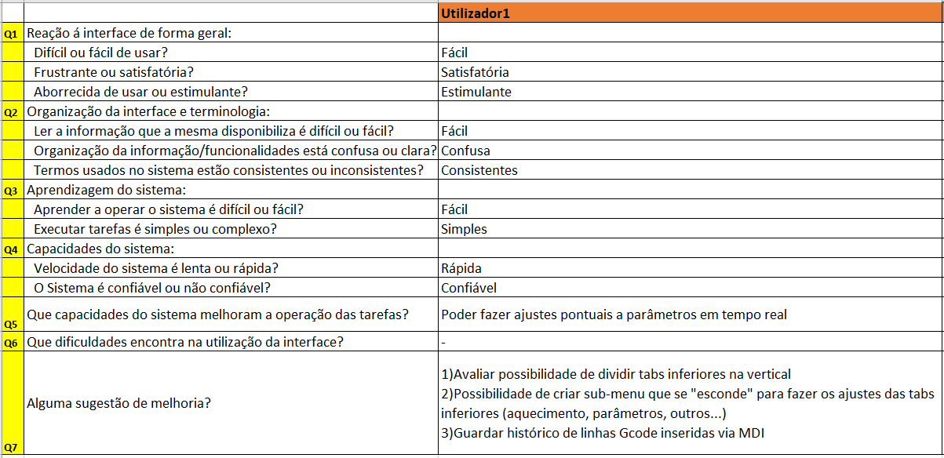

Figura A – Questionário ao Utilizador 1

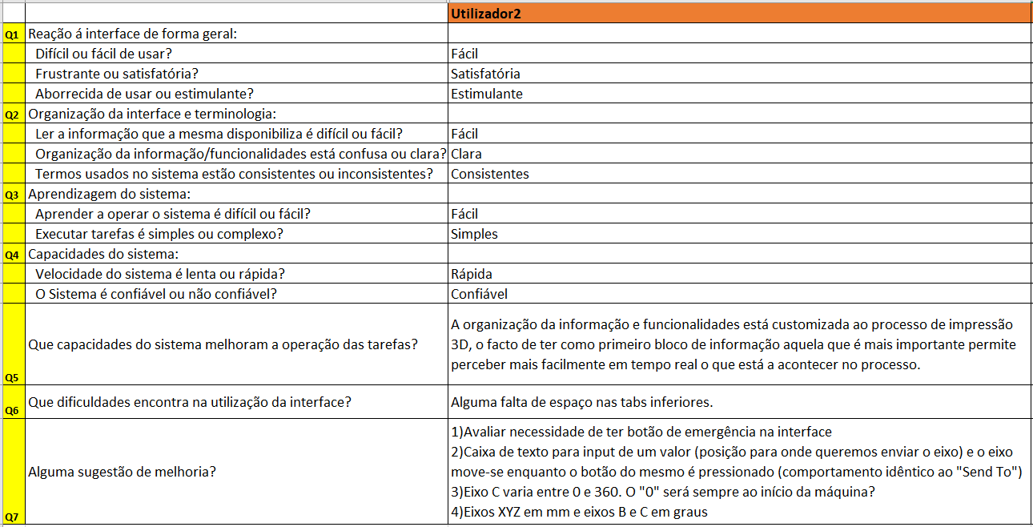

Figura A - Questionário ao Utilizador 2

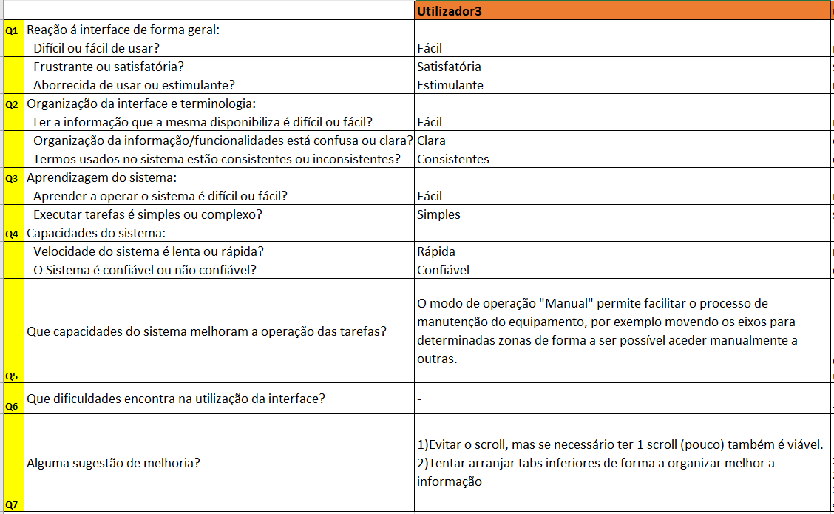

Figura A - Questionário ao Utilizador 3

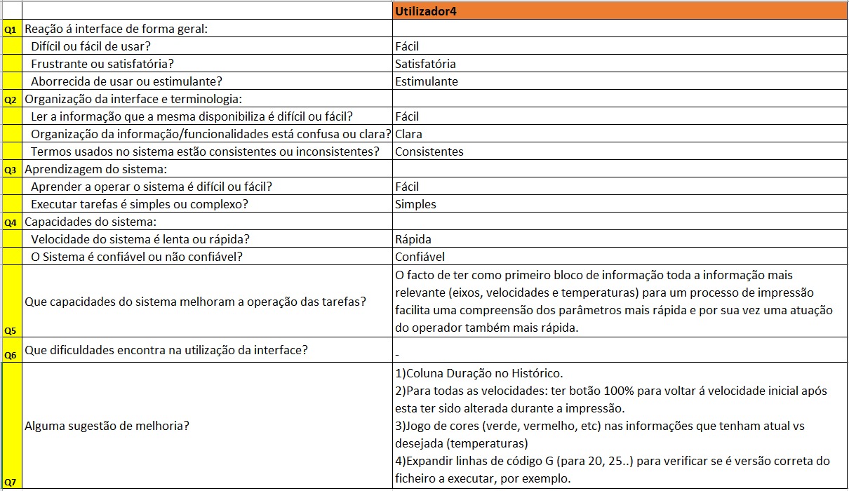

Figura A - Questionário ao Utilizador 4

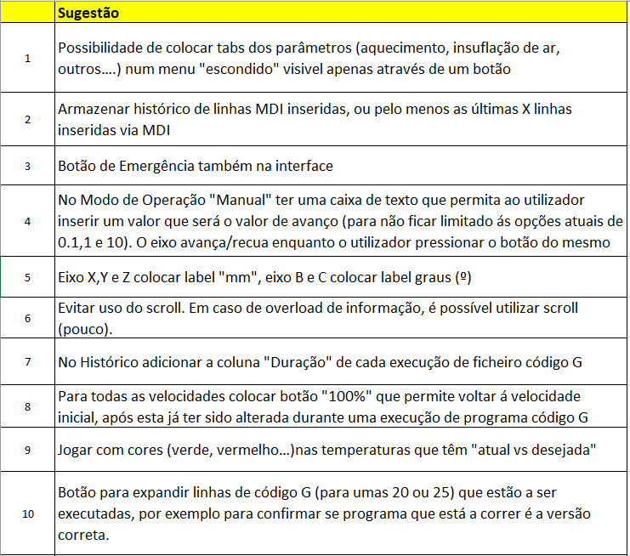

Figura A - Sugestões de Melhoria dos Utilizadores